**摘要**

我国地下矿井开采环境恶劣，各类安全事故时有发生，部署无线传感器在人员休息区和工作区，能够提高突发灾难预警的及时性和应急响应的准确性，避免重大人员伤亡和经济损失。

本文通过查阅相关资料，提出了一种基于无线传感器网络的矿井生产环境检测系统，通过在地下埋设通信节点，根据监测温度，湿度，氧气， $H_{2}S$, $CO_{2},SO_{x},CO,CH_{4}$ 和生产作业面的压强等容易引起塌方、瓦斯爆炸的安全事故的因素，从而达到实时传递监测信息。通过查阅相关论文，对物理层、数据链路层等各层的设计进行了分析，提出了自己的看法。

**摘要**： $WSN$ 传感器 数据融合 矿业开发

# 一 .作品的现状

由于射频技术、超大规模集成电路和微机电系统科技迅速发展，传感器功能逐渐差异化，种类多样化，在保障数据信号传输效率和处理质量的基础上，进一步提高环境检测通信系统的运行效能。随着无线通信算法和嵌入式设计的进步以及基于WSN的低功耗多用途小型传感器的出现，极大扩大了WSN的检测范围，使得无线传感器网络成为解决环境检测的最佳方案之一。

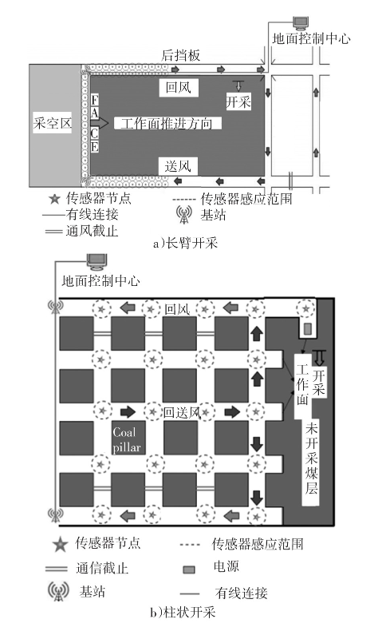

# 二 .技术方案与分析

2.1物理层构造

物理层的通信标准采用 $IEEE 802.15.4$ 标准。 $IEEE 802.15.4$ 是一种能量消耗少，结构简单且容易实现的无线通信网络，又名LR-WPAN网络，其在物理层定义了用于工业的频段，在 $2450MHz$ 上定义了 $16$ 个信道，其调制方式为 $OQPSK$，在速率方面都有很大的提升，相较于868MHZ、915MHZ，速率从20kb/s提升到了250kb/s,作用范围在10cm-10m之间，这对于矿井的环境检测是足够的。

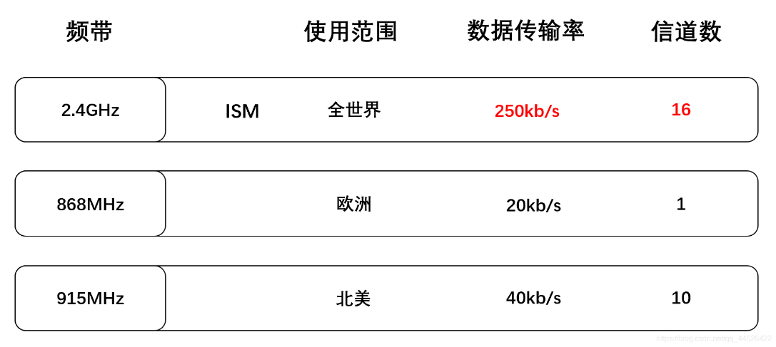

2.2 网络拓扑结构

环境监测最基本的要求是及时、有效地传递信息，发布预警消息，保证井内安全。 $IEEE 802.15.4$ 提供了两种拓扑结构：星状网络拓扑和点对点网络拓扑。完全的网状拓扑控制要消耗传感器节点较多能量，为了在满足网络连通的前提下，尽可能地节约能量，管道铺设的每个工作面选取少数节点作为中继节点，由中继节点建立一个网状全连通网络来负贵数据的路由转发，这样既保证了原有覆盖范围内的数据通信，也在很大范围内节约了能量。中继节点需要调节非中继节点的工作，负责数据的融合和转发，能量消耗相对较大。通常由网络自身周期性地监测各传感器的能量状态，并自动更换中继节点来均衡网络中各节点能量消耗。选取所有节点中能量大于某一设定值的少数几个节点作为中继节点，其余节点选取离自己距离最近的中继节点作为自己的控制节点。如果工作面距离较远，或工作面数目多，可以在每个工作面专门部署一个能量较强的节点作为该工作面中继节点的骨干节点，完成工作面之间的信息传输。

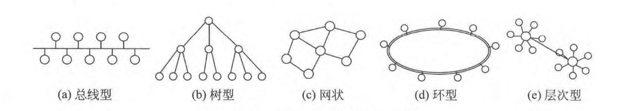

2.3 $MAC$ 层构造

由于该传感器网络采用中继节点、非中继节点的拓扑结构，即分簇的拓扑结构，其底层的 $MAC$ 层协议也是基于这种分簇的结构设计。由于在矿井这个特定的环境中，节点不会轻易移位，即一旦拓扑结构稳定，节点位置相对固定。因此可采用基于 $TDMA或CSMA$ 机制的 $MAC$ 协议,混合型 $MAC$ 协议比较适合矿井模型的需要，如 $ZMAC$ 协议， $ZMAC$ 运行包括两个阶段：启动阶段和运行阶段。在运行阶段时，当网络业务流量低时，Z-MAC采用CSMA方式，提高信道利用率并且降低时延。当业务流量高时，使用TDMA方式，减少冲突。动态调整分配方式，可以即时应对事物发生时，多节点数据异常带来的数据冲突，提高节点稳定性，并且提高整个系统的信道稳定率，降低能耗。

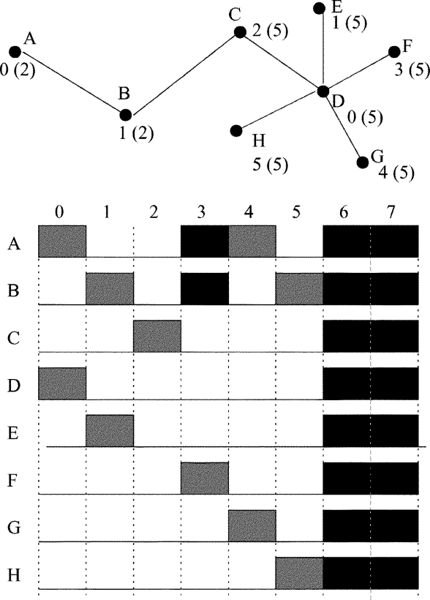

2.4多径路由与路由协议

在矿井环境监测中，需要定期实时、准确地传输探测数据，而传感器节点由于有限的能量和工作环境恶劣存在失效问题，路由协议要保证即使部分节点失效，整个系统也能正常工作。同时，矿井地形环境具有以下的特征：覆盖范围广，距离长，宽度狭窄。在部署于矿井的无线传感器网络中，位于深处的传感节点通过节点的中继，将数据回传到基站。网络必须沿着狭长的地理通道部署，极大增加了数据传输距离，造成能量损耗。[1]

由于矿井巷道的特点，为延长网络使用周期，所部署的无线传感器网络应该具备一下能力：

1. 节点一旦部署，通常不可能对其电源进行充电或者更换，解决方法是部署中继节点，减少传感节点到Sink节点的能量开销。中继节点的主要使命是最大化网络寿命，节能数据收集，平衡数据收集并且具有容错能力。
2. 矿井内部经常发生局部塌陷、掩埋、损坏，从而导致数据传输路径断裂。因此，网络应该具备自适应性，可以动态调整数据链路的结构，以确保数据传输的可靠性。
3. 当使用多跳通信的时候，由于井口周围节点需要转发网络内的所有数据，所以形成较小的分簇规模（半径和节点数量都很小），远离井口形成较大的分簇规模，从而平衡数据传输的能耗
4. 簇头应该为靠近基站且能量高的节点，且需要动态调整。

考虑以上问题，路由协议应该是非均匀分簇的，并且簇的规模应该和基站的距离成正相关，目的是节点能耗均衡，克服距离差异导致的能耗不平均，解决“节点早死”的问题。经过查阅相关论文，我认为分布式的DEEUC非均匀分簇路由协议更适用于矿井模型。一方面，非均匀分簇可以优化簇大小与能量的关系，另一方面，DEEUC比较适合像矿井这样大规模的传感器网络，通过分布式设计，可以自由调整网络大小。DEEUC基于时间阈值T来竞选簇头，广播时间t大小由候选簇头的剩余能量及其相邻节点的剩余能量比值来决定，如果距离小于竞争半径，那么节点互为相邻节点。竞争的规则也比较简单：在簇头竞选过程中，一旦候选簇头v在网络中广播竞选成功，v的相邻节点均失去簇头资格，进入休眠状态。经过DEEUC协议生产的簇，与基站距离越近规模越小。从而，这些分簇在簇内通信消耗较少的能量，为簇间中继通信保留更多能量，实现网络中与基站距离不等的簇之间的能耗平衡[1]。

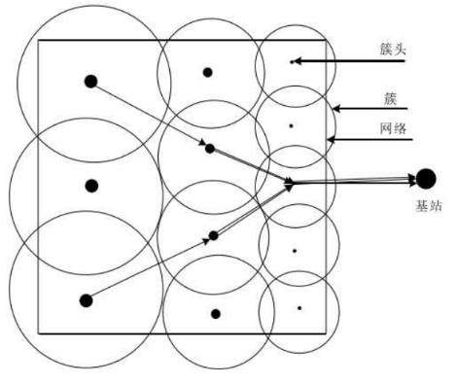

2.5时间同步

在收集矿山的山体监测数据的时候，常常需要用到时间戳，从而证明数据没有过时，这样收集的数据才会更有意义，这里我们的时间同步采用 $FTSP$。FTSP协议利用简单广播报文的方式实现全网的同步。首先系统会假定每个节点都分配了有唯一的ID标识符，并且只有一个根节点，根节点作为网络的时钟源和同步发起者，广播发送带有本地时间的同步报文，节点通过解析报文来同步自己的时间，并且广播同步后的时间，逐步完成网络的时间同步

FTSP通过在MAC层的时间戳减少大部分误差，同时对节点进行时钟漂移补偿，采用线性回归的方式进行时钟补偿，能将通信开销维持在一个较低的限度内，大大降低报文传送过程中的时延对时间同步精度的影响。

同时，当节点迟迟没有接收到同步报文，节点会将自己转化为根节点进行选举，进行广播ID的报文，最后经过选举选出ID最小的标识符最为新的根节点。对于矿井模型来说，节点可能会突然因为开采、矿洞坍塌等行为失效，所以根节点很有可能会突然失效，这就需要节点进行选举来选出新的根节点。

2.6定位技术

当收集矿山数据的时候，需要加上传感器的深度等数据，这样我们在数据处理的时候结合海拔等数据在进行处理的时候会更有针对性，以便于在出现事故，或者是探测到某地浓度异常，需要进行紧急抢修时，这样我们就要找到泄漏点，这样通过寻找浓度最高的节点，从而发送其位置节点给管理节点，从而进行抢修，达到把危险扼杀在摇篮里面的效果。

根据定位算法是否需要测量节点间距离，将定位算法分为基于距离(Range-Based) 和距离无关(Range-Free)两类算法。基于距离的定位算法通过测量不同节点到目标信号间的距离或角度信息，利用最大似然估计定位法、三角测量定位法、三边测量定位法估计未知目标节点的位置。常用定位算法有到达角度算法(AOA)、达到时间算法(TOA)、到达时间差算法(TDOA)、接收信号能量算法(RSSI)等。对于矿井模型，我们并不需要得知节点的准确位置，所以简单的三边定位法就可以适用。

通过安装信标节点，通过周期性发送射频信号无线射频信号和超声波信号，无线射频信号带有信标节点的位置信息，而超声波节点只是单纯脉冲信号，通过计算两种信号到达时间间隔和各自的传播速度（这里应该只是粗略测量，因为实地的矿山环境复杂多变，可能会有较大误差），计算出信标节点到节点之间的距离，这里需要用到三边测量法，测量三边的距离之后，进行稍微修正，就可以得到大致的节点坐标。

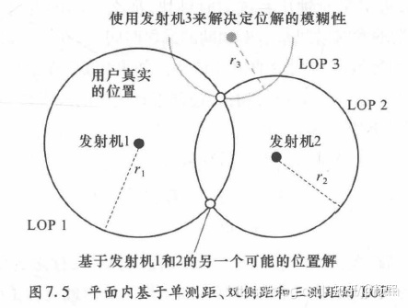

2.7 加密安全技术

对于无线传感器网络，由于网络存在开放性，导致数据传输存在许多安全隐患。同时，由于节点通常采用能量有限的电池提供能量，所以传感器网络容易出现因为能量耗尽而导致节点失效的情况出现。因此，无线传感器网络的加密技术应该充分考虑能量与网络开放的问题。经过查阅相关资料，本文将简单介绍一种考虑节点能量特征的无线传感数据加密传输方法。通过混沌映射方法与时间戳技术，得出混沌映射的动态特性。通过聚类算法，建立节点能量评估机制，根据数据特点对无线传感器网络进行加密解密操作，优化网络的抗攻击能力。通过控制节点发送功率，来提高能量传输效率，降低损耗[2]。

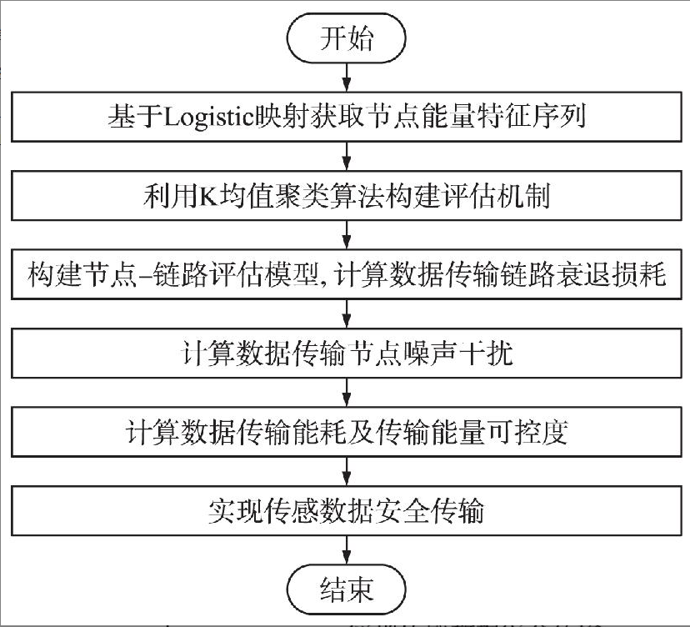

2.8数据融合技术

数据融合分为低层次融合与高层次融合。低层数据融合模式应用于簇内节点上，主要负责对所采集的数据进行预处理和加权融合；高层数据融合模式应用于簇头节点上，主要负责融合低层次数据模式所发送的数据，并将融合后的数据最终发送给 $Sink$ 节点。

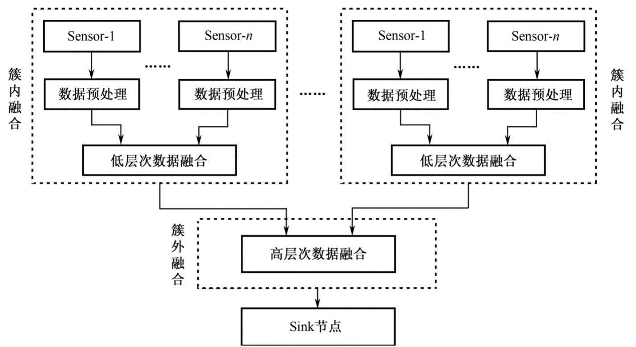

布置在矿体内部的无线传感器因为其身处的位置的特殊性，容易受环境影响导致测量误差或者失效，这些误差经过传输后会造成错误的测量结果。从而低层次数据融合一般通过对测量数据的预处理来解决这个问题。

传感节点的数据预处理的方式有很多种且对于不同的数据类型要进行不同的数据预处理方式。对于无线传感器网络，可以采用限幅滤波算法对节点的数据进行简单的预处理。如果输入数据超过了给定的阈值，我们就认为该值存在很大的测量误差，如果没有超过该阈值，我们就无须对其进行限制，这样就达到了限幅的目的。限幅滤波算法可以有效的克服偶然因素导致的数据脉冲干扰[5]。

高级数据融合是基于提出的分簇式网络结构的，由于WSN节点具有感应和处理数据的功能，节点之间通过无线通信方式实现数据的传输。而神经网络也具有类似特性，神经网络中的神经元具有感应和处理数据的功能，神经元的突触好比节点之间的连接，具有数据传输的功能。由于簇内节点采集的温度，湿度，一氧化碳，硫氧化物等浓度参数很难直观发现其关系。我们可以尝试使用全连接神经网络DNN来进行深度的数据处理。DNN的结构不固定，一般神经网络包括输入层、隐藏层和输出层，一个DNN结构只有一个输入层，一个输出层，输入层和输出层之间的都是隐藏层。每一层神经网络有若干神经元(下图中蓝色圆圈)，层与层之间神经元相互连接，层内神经元互不连接，而且下一层神经元连接上一层所有的神经元。由于DNN几乎可以拟合任何函数，所以DNN的非线性拟合能力非常强。往往深而窄的网络要更节约资源。

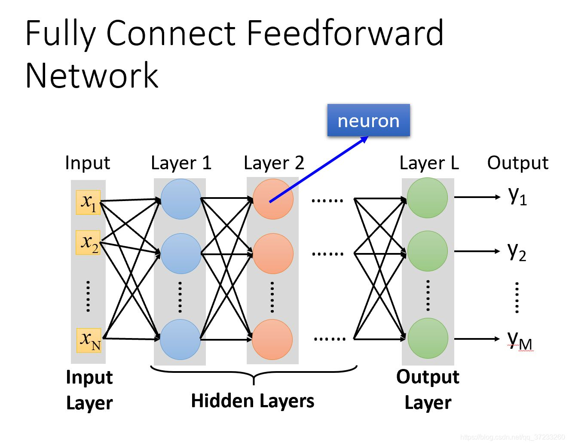

2.9传感器总体结构

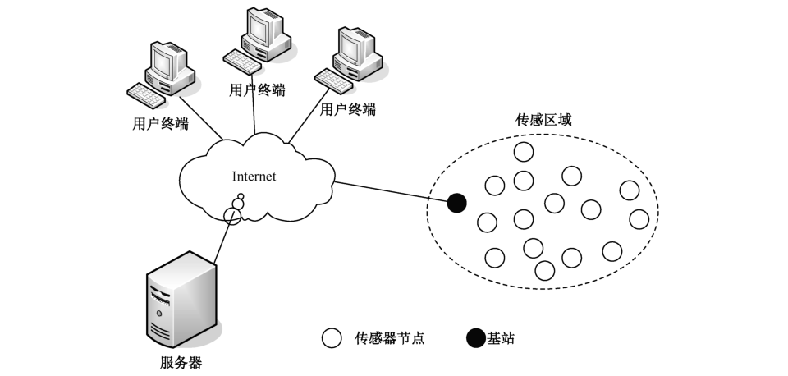下图是一个层次型网络结构，最底层为部署在矿井工作面上的传感器节点，向上依次为传输网络和基站。根据矿井规模，基站信息还可以通过 $Internet$ 连接到矿井环境监测中心。为了获得准确的数据，传感器节点的部署密度通常比较大，并且部署在若干个不相邻的监测区域内(如若千个矿井工作面)，从而形成多个传感器网络。传输网络是负责协同各个传感器网络网关节点、综合网关节点信息的局部网络。基站负责搜集传输网络送来的所有数据，发送到 $Internet$，并将传感数据的日志保存到本地数据库中[3]。对于大规模矿井环境集中监测系统，传感器节点搜集到的数据通过 $Internet$ 传送到中心数据库存储。中心数据库提供远程数据服务，科研人员可以通过接入 $Internet$ 的终端使用远程数据服务，对数据进行进一步的分析处理。

# 三.无线网络的开发

传感器节点由传感器模块、处理器模块、无线通信模块和能量供应模块四部分组成。传感器模块负责监测区域内信息的采集和数据转换;处理器模块负责控制整个传感器节点，处理采集到的数据以及其他节点发来的数据;无线通信模块负责与其他传感器节点进行无线通信，交换控制信息和收发采集数据;能量供应模块为传感器节点提供运行所需的能量，采用微型电池。

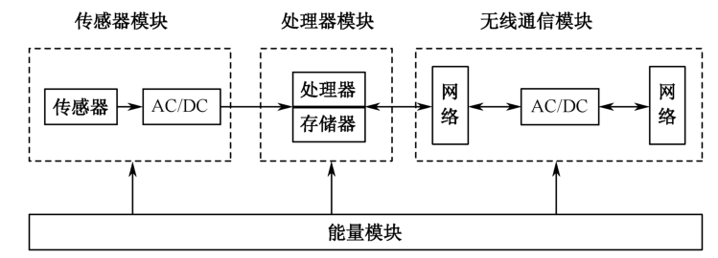通过扩展板的方式加载一个专用的传感器板，板上载有瓦斯浓度、湿度、风速、一氧化碳和二氧化碳等多种传感器，可在多种传感器间进行选择和切换，满足不同的监测任务。

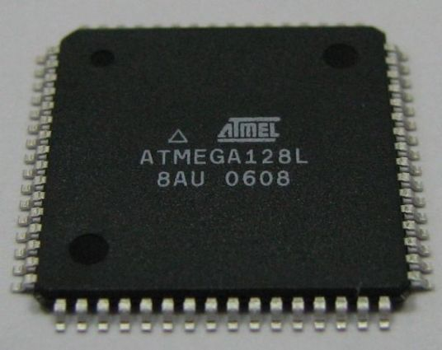主控制器是 $Atmel$ 公司的一个 $8$ 位低功耗微控制器 $ATMEGA128L$，这是一款基于 $AVR RISC$ 结构的高性能、低功耗的8位微处理器，拥有128KB的 $FLASH$ 和4KB的 $EEPRM$,外设十分丰富，具有2路8位 $PWM$ 发生器，8路10位 $ADC$ 等，并且具有6种睡眠模式：空闲模式、 $ADC$ 噪声抑制模式、省电模式、掉电模式、 $Standby$ 和可扩展 $Standby$ 模式等。无线收发器 $CCl000$ 是为低电压无线通信的应用场合设计的单片 $UHF$ 收发器，通过外围接口线路相连，完成节点硬件部分的构造和功能[4]。

**参考文献**

1. 余水. 矿井无线传感器网络非均匀分簇路由协议研究[D].中国矿业大学,2020.DOI:10.27623/d.cnki.gzkyu.2020.001230
2. 仝军,田洪生,吴翠红.考虑节点能量特征的无线传感数据加密传输方法[J].传感技术学报,2022,35(09):1277-1281.
3. 潘瑞.无线传感器网络在煤矿井下环境监测中的应用[J].山西化工,2021,41(03):141-144.DOI:10.16525/j.cnki.cn14-1109/tq.2021.03.55.
4. 焦尚彬,宋丹,张青,唐金伟.基于ZigBee无线传感器网络的煤矿监测系统[J].电子测量与仪器学报,2013,27(05):436-442.
5. 张超,杨志义,马峻岩.限幅滤波算法在WSN数据预处理中的应用[J].科学技术与工程,2011,11(06):1207-1212+1217.